画面  レイアウト |  |  | システム名 |  | ユースケース名 |  |  | クラス名 |  | グループ名 |  | 承認印 |  | 作成日 |  | 担当
 |  |  |  |  |  |  |  |  |  |  |  |  |  | ver.
画面ＩＤ
画面名 |  |  | お客様情報入力画面
入力イラスト／入力方法など | 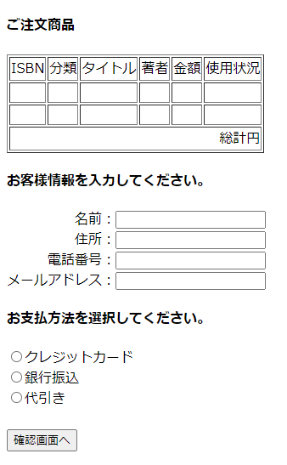
入出力機能 | 入出力項目 |  |  |  |  |  |  |  | I／O |  | 備考
入出力機能 | ISBN |  |  |  |  |  |  |  | o
入出力機能 | 分類 |  |  |  |  |  |  |  | o
入出力機能 | タイトル |  |  |  |  |  |  |  | o
入出力機能 | 著者名 |  |  |  |  |  |  |  | o
入出力機能 | 金額 |  |  |  |  |  |  |  | o
入出力機能 | 使用状況 |  |  |  |  |  |  |  | o
入出力機能 | 総計 |  |  |  |  |  |  |  | o
入出力機能 | 名前 |  |  |  |  |  |  |  | i |  | 必須
入出力機能 | 住所 |  |  |  |  |  |  |  | i |  | 必須、数字は半角
入出力機能 | 電話番号 |  |  |  |  |  |  |  | i |  | 必須、固定10桁、携帯11桁
入出力機能 | メールアドレス |  |  |  |  |  |  |  | i |  | 必須、@-_以外の記号は使用不可能
入出力機能 | お支払方法 |  |  |  |  |  |  |  | i |  | 必須、ラジオボックス
改定日 |  | ／／ |  | ／／ |  | ／／ | ／／ |  | ／／ |  | ／／ |  | ／／ |  | ／／
改定者

画面  レイアウト |  |  | システム名 |  | ユースケース名 |  |  | クラス名 |  | グループ名 |  | 承認印 |  | 作成日 |  | 担当
 |  |  |  |  |  |  |  |  |  |  |  |  |  | ver.
画面ＩＤ
画面名 |  |  | 注文情報確認画面
入力イラスト／入力方法など | 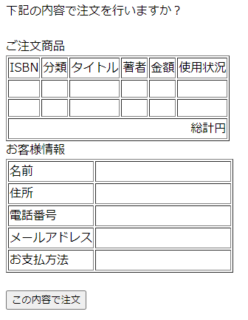
入出力機能 | 入出力項目 |  |  |  |  |  |  |  | I／O |  | 備考
入出力機能 | ISBN |  |  |  |  |  |  |  | o
入出力機能 | 分類 |  |  |  |  |  |  |  | o
入出力機能 | タイトル |  |  |  |  |  |  |  | o
入出力機能 | 著者名 |  |  |  |  |  |  |  | o
入出力機能 | 金額 |  |  |  |  |  |  |  | o
入出力機能 | 使用状況 |  |  |  |  |  |  |  | o
入出力機能 | 総計 |  |  |  |  |  |  |  | o
入出力機能 | 名前 |  |  |  |  |  |  |  | o
入出力機能 | 住所 |  |  |  |  |  |  |  | o
入出力機能 | 電話番号 |  |  |  |  |  |  |  | o
入出力機能 | メールアドレス |  |  |  |  |  |  |  | o
入出力機能 | お支払方法 |  |  |  |  |  |  |  | o
改定日 |  | ／／ |  | ／／ |  | ／／ | ／／ |  | ／／ |  | ／／ |  | ／／ |  | ／／
改定者

画面  レイアウト |  |  | システム名 |  | ユースケース名 |  |  | クラス名 |  | グループ名 |  | 承認印 |  | 作成日 |  | 担当
 |  |  |  |  |  |  |  |  |  |  |  |  |  | ver.
画面ＩＤ |  |  | 001-301
画面名 |  |  | 注文番号表示画面
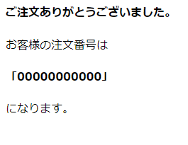
入力イラスト／入力方法など
入出力機能 | 入出力項目 |  |  |  |  |  |  |  | I／O |  | 備考
入出力機能 | 注文番号 |  |  |  |  |  |  |  | o
改定日 |  | ／／ |  | ／／ |  | ／／ | ／／ |  | ／／ |  | ／／ |  | ／／ |  | ／／
改定者

